L’Association Sports et Loisirs de Briec et le Stade Relecquois Basket organisent la 19ème Edition du Championnat de Bretagne de Para-Basket Adapté.

Ce Championnat est qualificatif pour les Finales régionales qui se dérouleront à TREGUEUX et LANGUEUX (22), le Dimanche 29 Mars 2026. Les finalistes du Tournoi seront opposés aux finalistes d’Ille et Vilaine et Côtes d’Armor sous forme de Finales à 4. Ce Tournoi tient également lieu de Championnat du Finistère et décernera donc les Titres de Champions du Finistère.

Championnat de Bretagne de Para-Basket Adapté
 |  | Finistère  (Ouest) | Ille et Vilaine / Côtes d’Armor (Est)
Tournois qualificatifs | Date | 14/02/2026 | 14/02/2026
Tournois qualificatifs | Lieu | Le Relecq-Kerhuon | Ille-et-Vilaine (35)
Finales | Date | 29/03/2026
Finales | Lieu | Trégueux - Langueux (22)

Définition des Catégories :
Pour ce Championnat, quatre catégories sont définies conformément au Nouveau Règlement Fédéral de Sport Adapté 2025/2029 :
- Masculin ABC: Les règles fédérales du Basket-ball sont adaptées, Confrontation 4X4 sur terrain normal.
- Masculin BCDE : Les règles fédérales du Basket-ball sont appliquées, confrontation 5X5 sur terrain normal
- Féminine ABC : Les règles fédérales du Basket-ball sont adaptées, Confrontation 3X3 sur Demi-terrain.
- Féminine BCDE : Les règles fédérales du Basket-ball sont appliquées, Confrontation 3X3 sur Demi-terrain avec application du règlement INAS.
.
Tournoi Qualificatif Finistère
INFORMATIONS
Date : Samedi 14 février 2026
Lieu : Salle des Œuvres Laïques
Commune du Relecq-Kerhuon
Organisation : Association Sports et Loisirs de Briec
Stade Relecquois Basket
Inscriptions : Clôture le Samedi 7 Février 2026
Tarif : 2€ par sportif à régler sur place

 | PROGRAMME PREVISIONNEL
 | À partir de 9 h 00 : Accueil Salle des Œuvres Laïques et Validation des inscriptions
 | 9h30 : Répartition des équipes dans les salles
 | 10h : Début des rencontres
 | 12 h 00 à 13 h 30 : pause déjeuner dans les gradins (Pique-nique)
 | 13 h 30 : Reprise des rencontres
 | 17 h 30 : Fin des rencontres
 | 17 h 45 : Proclamation des résultats
 | 18 h 00 : Pot de l'amitié
 | ATTENTION !!!!!
- Licence compétitive FFSA 2025/2026 obligatoire.
- Certificat Médical Fédéral si contre-indication.
- Les salles n'étant pas toutes chauffées, Prévoir "Tenues chaudes" (survêtement et autres...) pour les temps d'attente.
- Prévoir vos pique-niques et gourdes.
 | INSCRIPTIONS
 | Les dossiers sont à adresser à :
 | Par courrier : | Sébastien JAFFRES  ASL Briec  ESAT Les Genêts d’Or  97 bis rue Général de Gaulle  29510 BRIEC DE L’ODET
 | Par mail : | sport.esat-briec@lesgenetsdor.org
 | Le dossier doit parvenir avant le Samedi 7 Février 2026
 | RENSEIGNEMENTS
Sébastien JAFFRES
06 22 25 44 43
 | Accès à la salle des Œuvres Laïques
 | - Voir Plan d'Accès joint

Engagements sportifs
À renvoyer à l’ASLB, avant le 7 février 2026
Nom de l’Equipe
ou Association

Division, Sexe (cochez la case concernée)
 | ABC Féminine (3x3) |  | BCDE Masculine (5X5) Niveau 3
 | BCDE Féminine (3x3) |  | BCDE Masculine (5X5) Niveau 2
 | ABC Masculine (4X4) |  | BCDE Masculine (5X5) Niveau 1

Couleur des maillots : ____________________________ou_____________________________

N°  maillot | N° Licence  Compétitive 2025/2026 | Nom Prénom | Sexe  M ou F

Facture

Nom de l’Association
Nb de sportifs | ....................................................................x 2€
Total | ............................................................................... €

PLAN D'ACCES
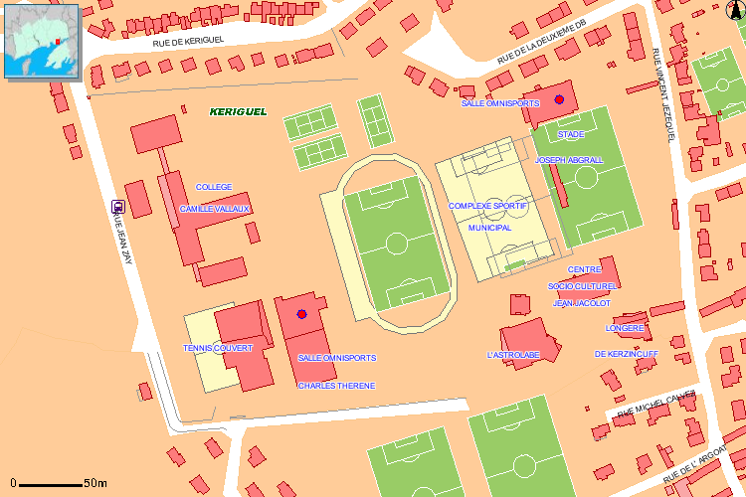
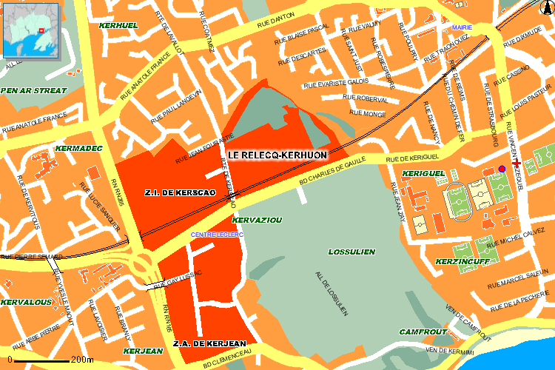

P
P

